Srednja gradbena šola in gimnazija Maribor
Smetanova 35
2000 MARIBOR

POZOR(NI) ZA OKOLJE

PROJEKT: Pozor(ni) za okolje
FAZA: Poročilo o izvedbi Eko načrta 2014/15 (A-priloge)
KOORDINATOR PROJEKTA: mag.Mojca KNEZ, u.d.i.g.
DATUM: april 2015

Direktorica:
Alenka AMBROŽ JURGEC, u.d.i.g.

- PRILOGE
A)
Priloga 1: Spremljava osebnega ogljičnega odtisa
Priloga 2: Šolski ekovrt na dvignjenih gredicah
Priloga 3: Poklici na šoli z okoljskega vidika
Priloga 4: Športniki na naši šoli in njihov odnos do okolja
Priloga 5: Zbiranje zamaškov,mobilnih telefonov
Priloga 6: Okoljsko osveščanje najmlajših v vrtcu
Priloga 7: S kolesom po Pohorju si eko
Priloga 8: Razvijanje dobrodelnosti in nudenje pomoči –pomoč živalim v azilu

Priloga 1: Ogljični odtis
POROČILO OGLJIČNI ODTIS
Mentorica: mag. Mojca Knez
November 2014 do marec 2015
Izvedba: dijaki Eko ninje in ostali dijaki
Dejavniki, ki vplivajo na ogljični odtis
Na ogljični odtis vpliva v veliki meri poraba električne energije.
Pomemben dejavnik je tudi ogrevanje prostora, torej daljinsko ogrevanje prostorov, poraba tople vode v določenem gospodinjstvu in količina porabljenega zemeljskega plina, naftnega plina, kurilnega olja ali premoga. Sončna in geotermalna energija ter ogrevanje na lesno biomaso (drva, sekance pelete) ne spadajo v to kategorijo, saj jih obravnavamo kot CO2 nevtralne.
Tretji dejavnik je način prevoza. Pri tem upoštevamo pri osebnem avtomobilu porabo dizelskega goriva, bencina ali utekočinjenega naftnega plina ter kolikokrat uporabimo druge alternative prevoza kot so prevoz z avtobusom ali z vlakom ali potovanja z letalom.
Toda to še zdaleč niso vsi izpusti CO2, ki jih posameznik lahko povzroči. Prišteti moramo še emisije na delovnem mestu, v šoli ali na počitnicah ter takšne emisije, ki nastanejo kot posledica uporabe storitev in izdelkov, ki jih kupujemo.
Kako se je ogljični odtis spremenil v našem gospodinjstvu od meseca decembra do marca:
Ugotovili smo, da smo največ CO2 izpustili v zimskem času in sicer v mesecu decembru ter januarju. To je seveda posledica povečanega ogrevanja gospodinjstva in daljšega tuširanja- večje porabe s toplo vodo. Zaradi hitrejše stemnitve smo zasledili večjo porabo električne energije kot v sledečih mesecih, ko je daljši dan. Poraba dizelskega goriva oziroma bencina pa se je v teh mesecih minimalno zmanjšala, saj smo večkrat zaradi varnosti uporabili druge prevoze ali smo ostali zaradi slabega vremena doma. V sledečih, toplejših mesecih smo termostat velikokrat nastavili na nižjo temperaturo, ko nas dalj časa ni bilo doma, saj bi bilo takšno ogrevanje popolnoma nepotrebno. Na splošno smo temperaturo znižali na maksimalno 20 stopinj, kar nam je tudi najbolj ustrezalo zaradi ustrezne vlažnosti zraka. Trudimo se tudi varčno vozit in prihraniti čim več goriva na poti v šolo. Poskušamo voziti v konstantni hitrosti ter voziti v pravilni prestavi. Trudimo se uporabljati avto čim manj krat, še posebej če vemo, da lahko gremo s kolesom ali peš. Dalj časa pa že ločujemo odpadke in s tem zmanjšamo porabo energije in s tem izpuste za vsaj 10%.
Vsak mesec smo naredili izračun ogljičnega odtisa, se pravi od novembra do marca. Kot lahko v tabeli vidite, da ni vsak mesec isto. Največja poraba je bila v mesecu februarju kar 14, 2 toni CO2. Najmanj pa seveda v mesecu marcu 8,9 ton CO2.

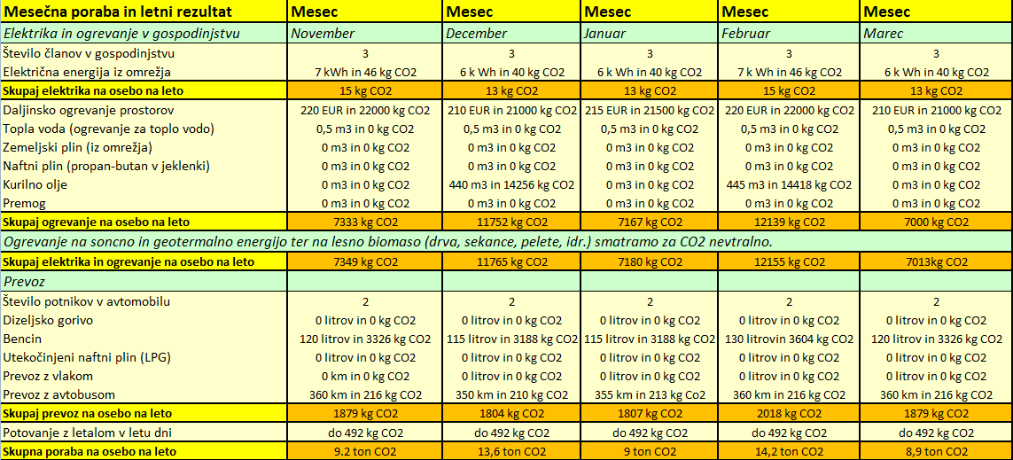
NEKAJ SLIK KURILNE NAPRAVE:
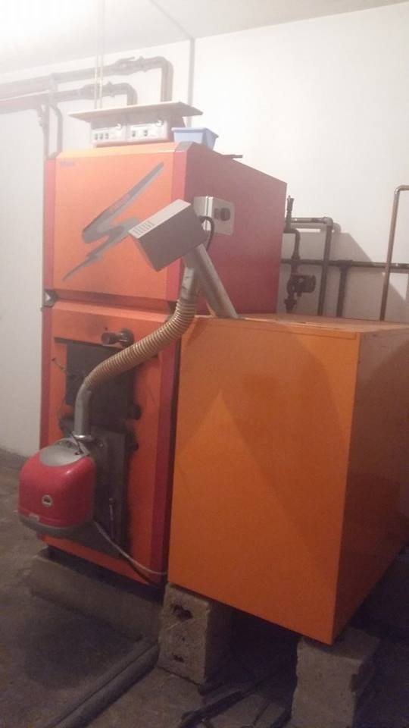
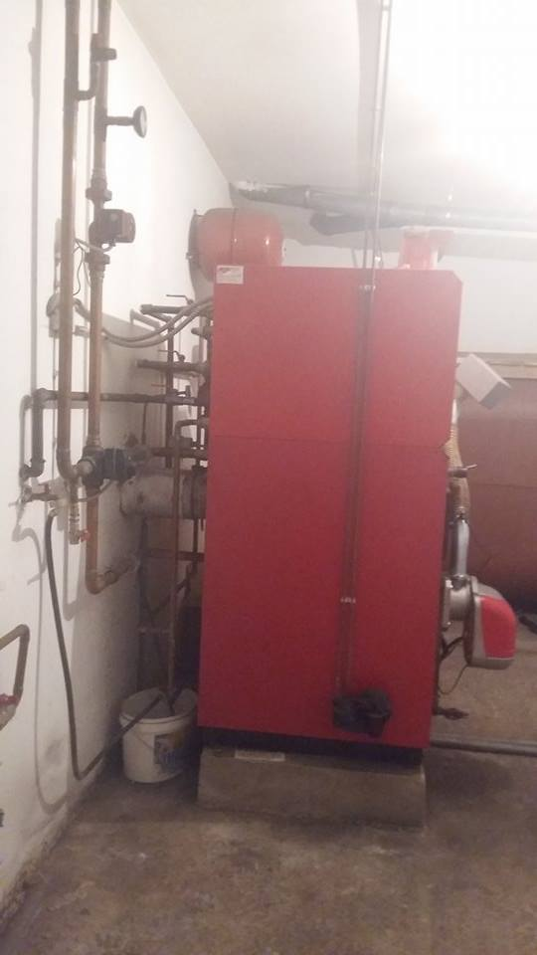

Priloga 2: Šolski ekovrt na dvignjenih gredicah
POROČILO- ŠOLSKI EKOVRT NA DVIGNJENIH GREDICAH
Mentorica: Darja PAVLIN
Izvajalci: dijaki 3.Bo (3 dijaki) – projektno delo
Trajanje: od novembra do aprila 2015 in dalje

V okviru projekta Pozor (ni) za okolje, smo se odločili, da bomo naredili eko vrt v obliki dvignjenih gred. Za te smo se odločili, ker omogočajo lažje vrtnarjenje, poleg tega pa so grede lahko najrazličnejših oblik, s katerimi naredimo vrt zanimivejši. Priprave visoke grede smo se lotimo pozno jeseni, saj greda naj preko zime počiva, spomladi pa bi bila takoj pripravljena za uporabo.
Najprej smo se lotili izmere prostora, ki je bil previden za vrt. Po principih permakulture morajo grede zavzemati lego sever – jug. V šoli smo nato malo napenjali možgane in po temeljitem razmisleku smo naredili načrt. Načrt smo poslali mizarju, ki je po točnih merah izdelali okvirje za vrt. Dvignjene gredice so sestavljene iz lesenih elementov macesna, in niso barvane ali kako drugače zaščitene, kar omogoča EKO pridelavo vrtnin.
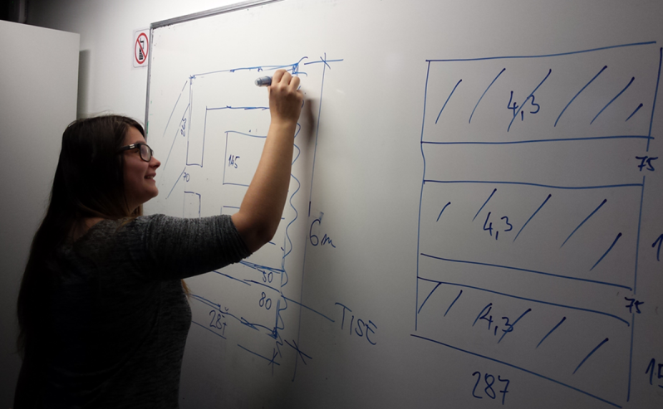
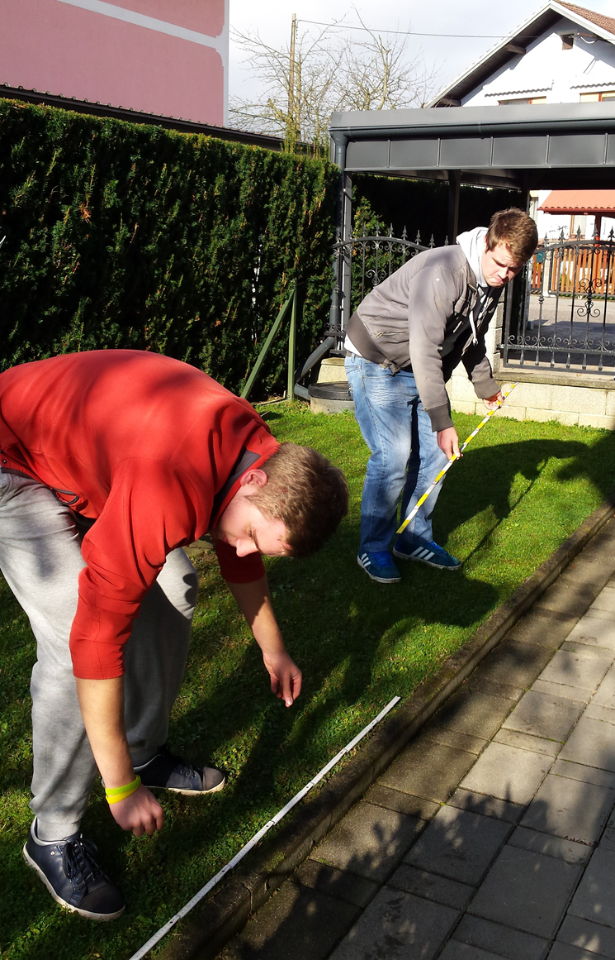

Pri zakoličevanju in montaži okvirjev za grede smo pomagali.
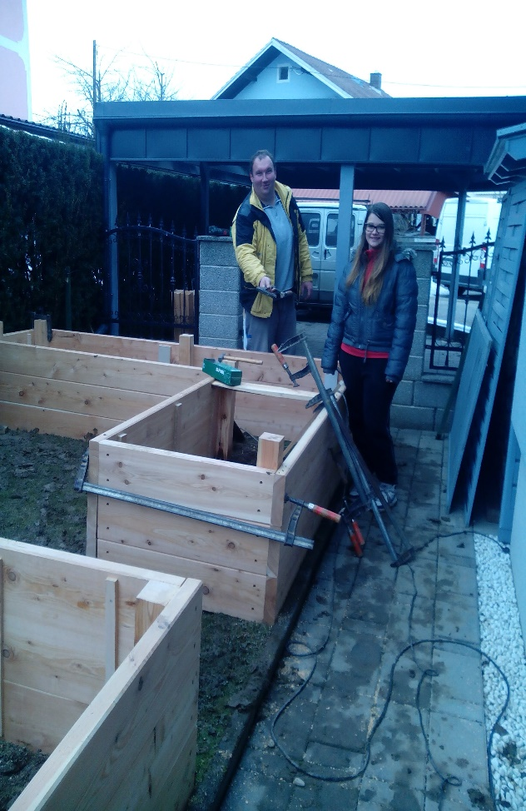
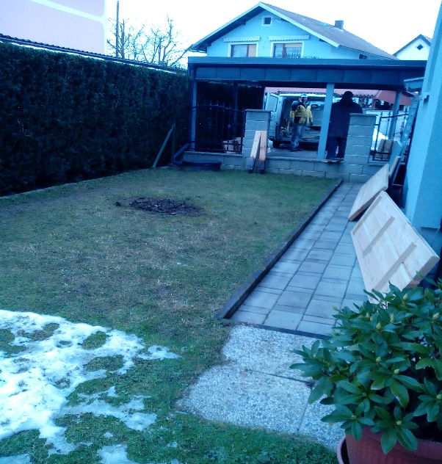

Ko nam je vreme omogočalo smo izkopali v globino dodatno še 30cm. V naslednjem koraku na dno gred položili mrežasto nekaj plasti debelejših vej, prek njih pa tanjše, do višine 30 cm. Drenažni sloj smo pokrili s plastjo listja in narobe obrnjeno plastjo izkopane ruše.
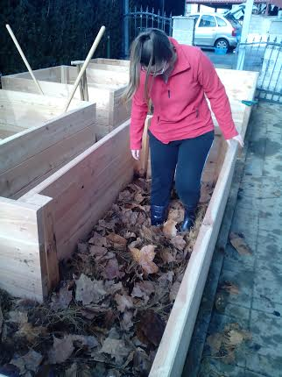
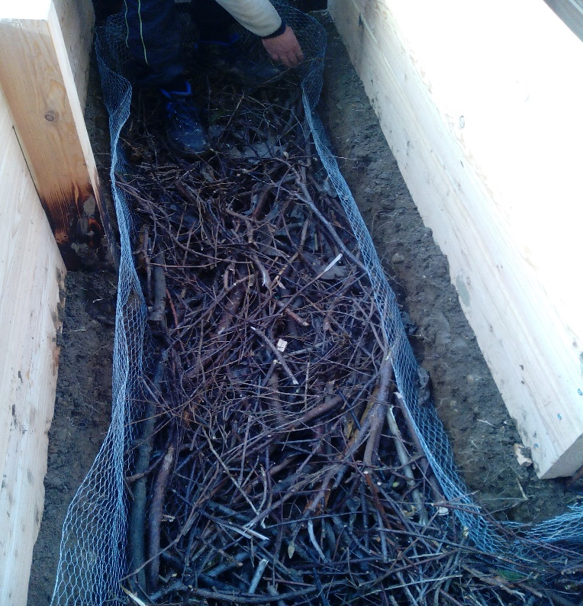
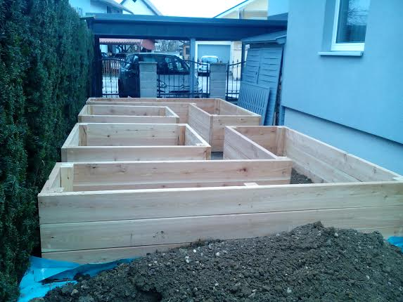

Po sledečem vrstnem redu smo razporedili naslednje plasti:
- Plast – slama+listje (10cm)
- Plast – zemlja (10cm)
- Plast – konjski gnoj(5cm)
- Plast – šota (5cm)
- Plast – zemlja (13cm)
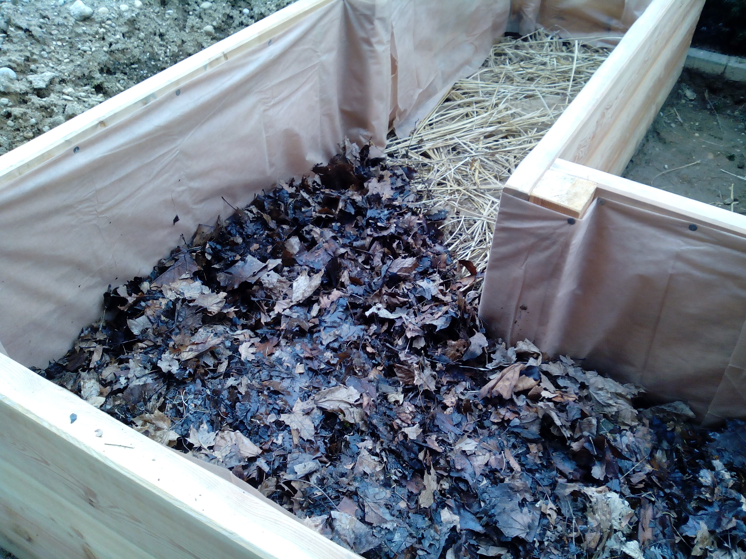
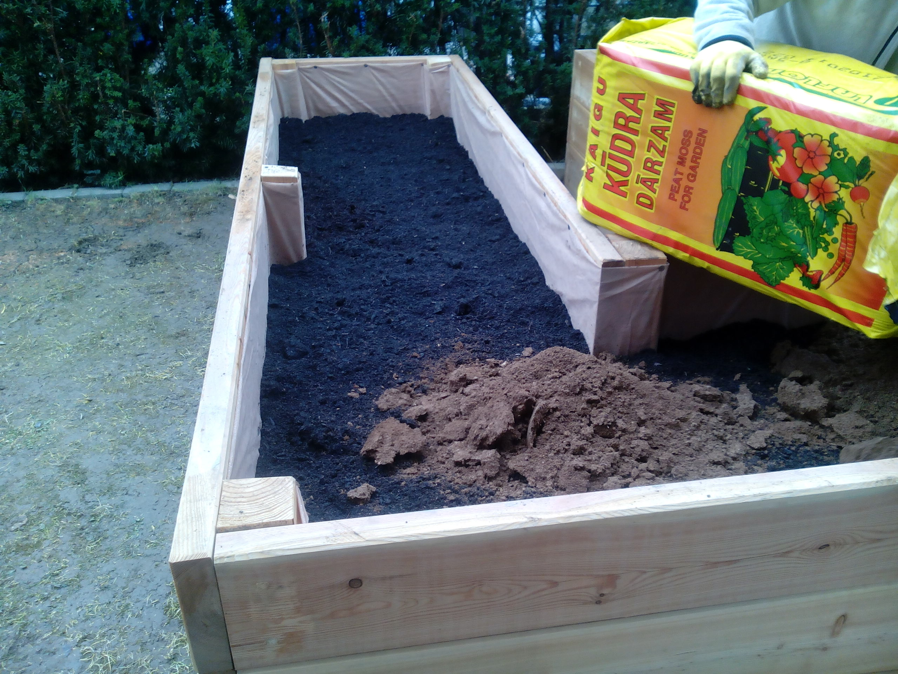

Čez zimo smo pustili grede počivat, da se nekoliko posedejo. Medtem smo načrtovali kaj bi posadili spomladi. Pri tem smo upoštevali dobre in slabe sosede.
Visoke grede so povsem ekološki način pridelave zelenjave. Umetnih gnojil in škropiv ne uporabljamo, zelenjavo pa sejemo in sadimo v mešanih kulturah.
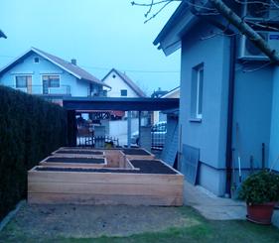
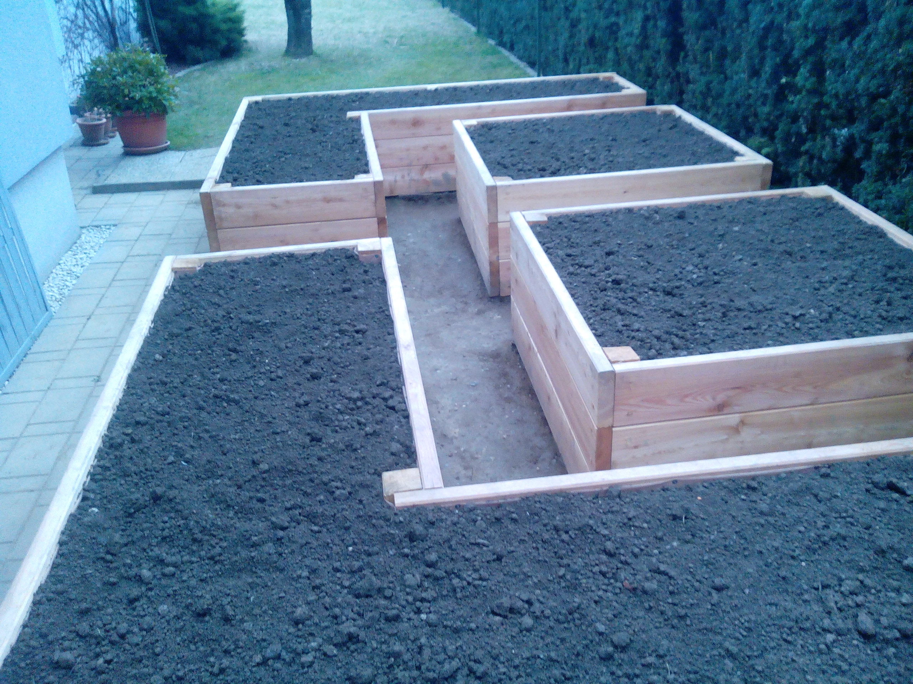

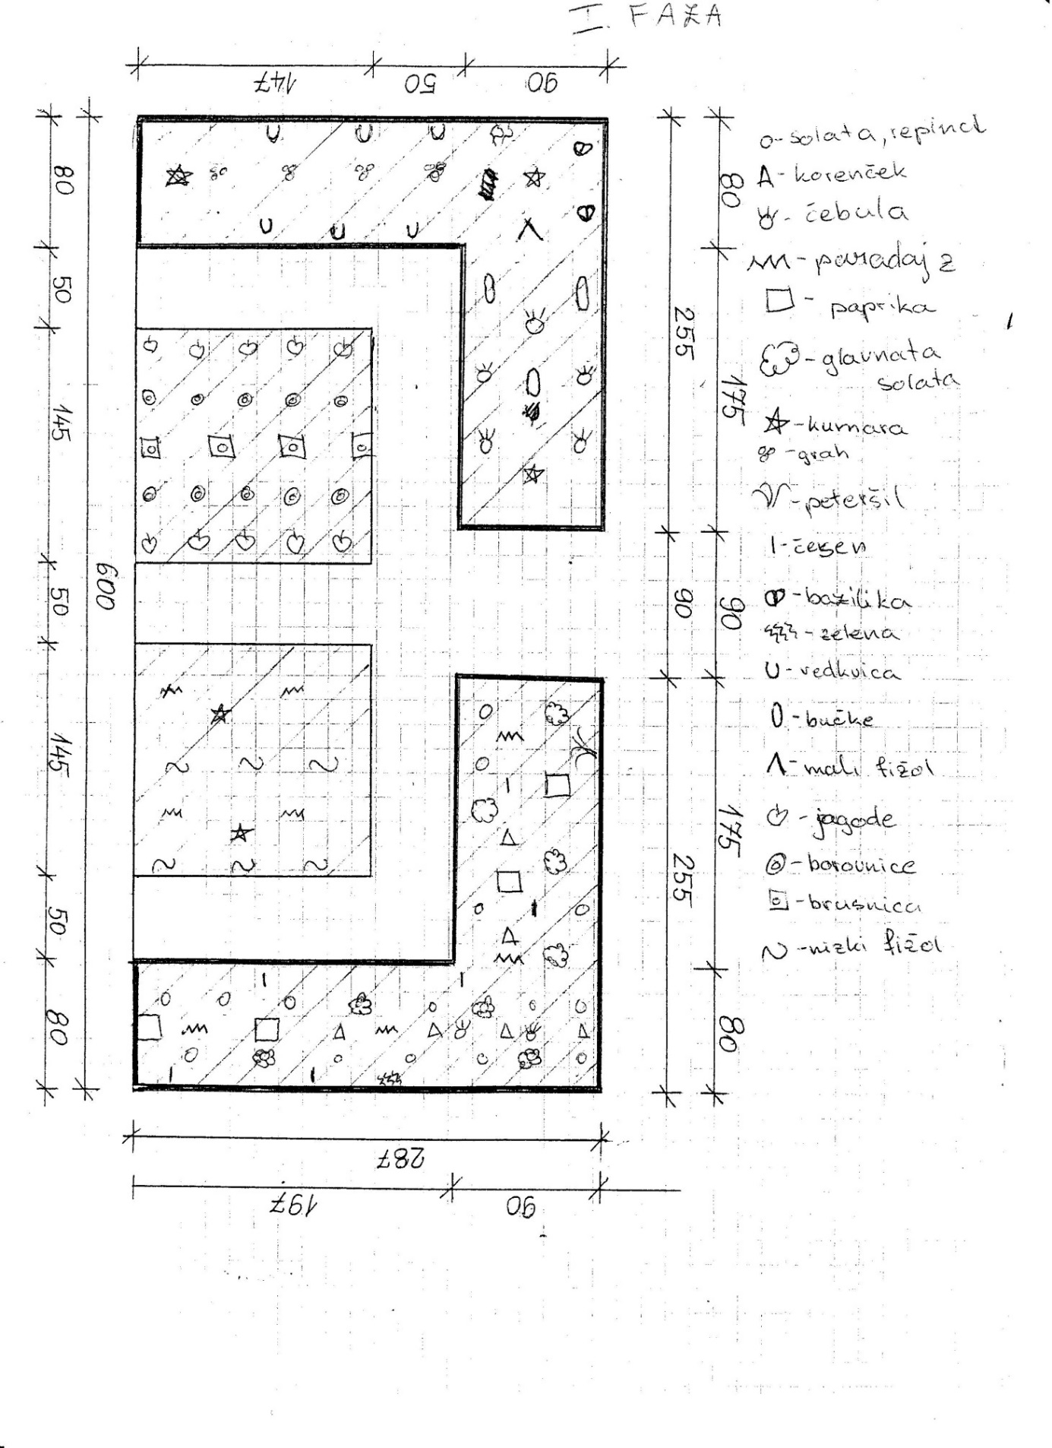

Priloga 3: Poklici na šoli z okoljskega vidika
POROČILO– OKOLJEVARSTVENI DAN
Organizatorica: Vlasta Groman, sodelujejo učitelji praktičnega pouka
Več izvedb za osnovnošolce
Dijaki v 1.c smo pripravili smo razstavo okoljevarstvenega projekta Pozor(ni) za okolje – z letošnjimi aktivnostmi: šolski eko-vrt (izdelava visokih gred), posadimo drevo (primer saditve večjega drevesa), kolesarjenje po Pohorju (za zdravje telesa in duha ter varovanje narave), dobrodelni darilni bazar (z eko-izdelki iz naravnih ali recikliranih materialov za pomoč dijakom ter pomoč živalim v azilu), tehniški dan za osnovnošolce z izdelavo mozaika iz keramičnih ploščic, strokovna ekskurzija: kulturna dediščina (njeno varovanje in gradbeni materiali).

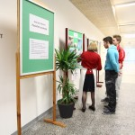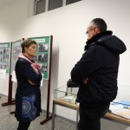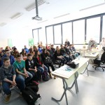
Prav tako smo aktivno sodelovali pri preizkusih s področja okoljevarstva.
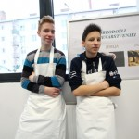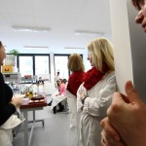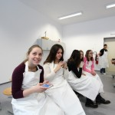

Okoljevarstveni tehniki pa so izdelali eko čistila in pripravili darilca z eko-mili.
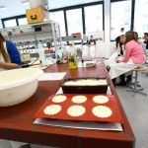

Priloga 4: Športniki na naši šoli in njihov odnos do okolja

POROČILO ŠPORTNIKI NA NAŠI ŠOLI IN NJIHOV ODNOS DO OKOLJA
Mentorica: Aleksandra Györköš
Projektno delo dijakov 2.c (22 dijakov), sodelujejo dijaki 1.c (23 dijakov) in Metka Topolič
Nekateri športniki so svojo športno pot opisali, se predstavili.
http://gradbena.si/dijaski-casopis/atletika-matjaz-majcen/,
http://gradbena. si/dijaski-casopis/judo-aljaz-ceh/
Plavanje treniram že 11 let, od tega 6 let tekmovalno. Treniram 9 krat na teden in sicer v torek, četrtek in petek zjutraj od 5.45-7.30; v soboto od 7.30-11.00 in vsak dan med tednom od 15.30-19.00. Število treningov načrtujemo povečati v prihajajoči sezoni. Trening je dolg od 4000 m pa do 8000 m, odvisno od časa sezone.
Plavam v družbi treh prijateljev, odličnih plavalcev, in s trenerko z več kot 30 leti izkušenj. V svoji karieri sem pri kadetih do sedaj odplaval 3 posamične rekorde na 100 in 200 m hrbet v velikem (50m) bazenu in 200m hrbet v malem (25m) bazenu in še dva s štafeto na 4x200m kravl.
Udeležil sem se tudi več večjih mednarodnih tekem v tujini - v Kanadi, Izraelu in na Hrvaškem. Svojim ciljem še nisem blizu, vendar upam, da sem na pravi poti.

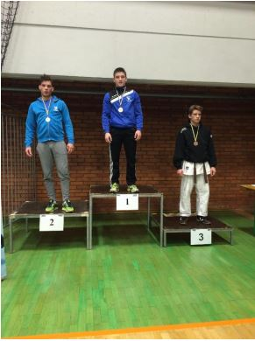
Vito Vodenik, 2.c – gradbeni tehnikJanuar 2015
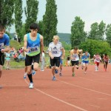

Vito Vodenik in Filip Flisar –
najboljši perspektivni športnik in športnik Maribora za leto 2014!
V pogovoru z dijaki-športniki smo se pri njihovem izvajanju športnih aktivnosti (treningi, tekmovanja) dotaknili odnosa do okolja: onesnaževanja ozračja, varčevanja z vodo, energijo, ravnanja z odpadki ter zdravega prehranjevanja.
- Kaj uporabljaš za prevoz na trening in domov (kolo, javni prevoz,…) ali greš peš?

- Ali uporabljaš steklenico oz. bidon za vodo oz. pijačo za večkratno uporabo? Ali piješ kupljene napitke v plastenkah?

- Ali pri tuširanju po treningu uporabljaš mlačno, toplo, vročo ali mrzlo vodo?

- Ali se po treningu stuširaš »na hitro« ali pa se polivaš z vodo in pod tušem klepetaš ter se igraš z vodo?

- Uporabljaš gele za tuširanje (velika ali majhna količina oz. jih ne uporabljaš)?

- Ali uporabiš po tuširanju brisačo le za enkratno brisanje, jo vržeš po tleh oz. v pranje ali pa jo daš sušiti in jo ponovno uporabiš?

- Ali prezračiš športna oblačila, ki ne smrdijo (npr. kimono,…) in jih ponovno oblečeš na trening, ali vedno oblečeš sveža iz omare)?

- Ali po treningu poješ sadje (banano, jabolko…) ali posegaš po različnih prigrizkih v embalaži (npr.: sadne energetske ploščice)?

- Športnikove misli: …….

Dijakinje v 1.c ter smo ta vprašanja zastavile sošolcem in dijakom na šoli, ki se ukvarjajo s športom. Večina dijakov-športnikov je na zgornja vprašanja odgovorila tako, da lahko ocenimo njihov pozitiven odnos do okolja. Če pa za kakšno stvar še niso vedeli ali ravnali okolju in zdravju prijazno, pa so obljubili, da bodo odslej ravnali bolj skrbno.

Priloga 5: Zbiranje zamaškov
POROČILO ZBIRANJE ZAMAŠKOV
Organizatorica: Vlasta Groman Vse leto Šola bo oddala zbrane zamaške v zbirnih mestih (na primer: trgovski center Qlandia)
Dijaki so se v decembru 2015 priključili akciji zbiranja dotrajanih mobilnih telefonov v organizaciji Zavoda za varstvo kulturne dediščine Slovenije; le-ti so bili uporabljeni v umetniški instalaciji v začetku januarja na trgu v Ljubljani. Kasneje so jih odpeljali v reciklažo. Prispevali smo del gradnikov za ta projekt. Na šoli vse leto zbiramo zamaške od plastenk, tudi od doma prinašamo zamaške z oznako PP ali PE oz. z znakom za reciklažo. Le-te dodamo k skupni akciji (v trgovskem centru) za pomoč invalidnim otrokom, ki finančno pomoč od zbranih zamaškov nujno potrebujejo. Zbiramo tudi star papir, izkupiček bo namenjen azilu za živali. S temi akcijami krepimo vrednote nudenja pomoči, hkrati pa tudi pripomoremo k čistejšemu okolju in zmanjševanju ogljičnega odtisa.
Priloga 8:

Priloga 6: Okoljsko osveščanje najmlajših v vrtcu
POROČILO OKOLJSKO OSVEŠČANJE NAJMLAJŠIH V VRTCU
Organizatorici: Metka Topolič, mag. Mojca Knez
Čas: jesen, zima
Sodelujejo dijaki 4.c razreda
Na šolo smo povabili skupino predšolskih otrok iz bližnjega Vrtca Ivana Glinška, enota Smetanova. V spremstvu vzgojiteljic smo jih na šoli sprejeli dijakinje in dijaki 4.c iz programa gradbeni tehnik. To srečanje je za nekatere otroke iz vrtca sprva potekalo plaho, a kasneje so se kar spoprijateljili z večjimi otroki. Vsak otrok iz vrtca je imel namreč »svojega« dijaka kot varuha, s pomočjo katerega se je varno povzpel na klopi, da si je lahko ogledal razstavljene panoje in vitrine. Potem smo skupaj odšli do novih šolskih prostorov, kjer so malčki opazovali delo dijakov v delavnicah. Videli so, kako režejo les v tesarski delavnici; v zidarski delavnici so dijaki zidali in bilo jim je zanimivo. V novih delavnicah za praktični pouk slikopleskar – črkoslikar ter keramičar – pečar smo občudovali razstavljene izdelke. Tudi dišalo je po barvah!
Na koncu hodnika smo malčke tudi pogostili. Svoje vtise so nam nato posredovali: risbice otrok iz skupine Srčki in njihove misli smo nato razstavili v šolskih vitrinah; razstava je bila na ogled v novembru 2014 v šolski avli.
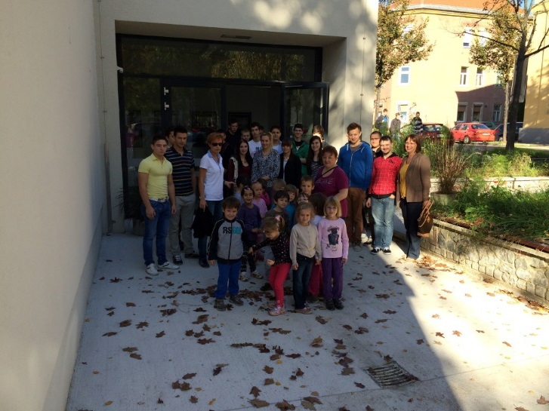
Larisa in Rene, 4.c

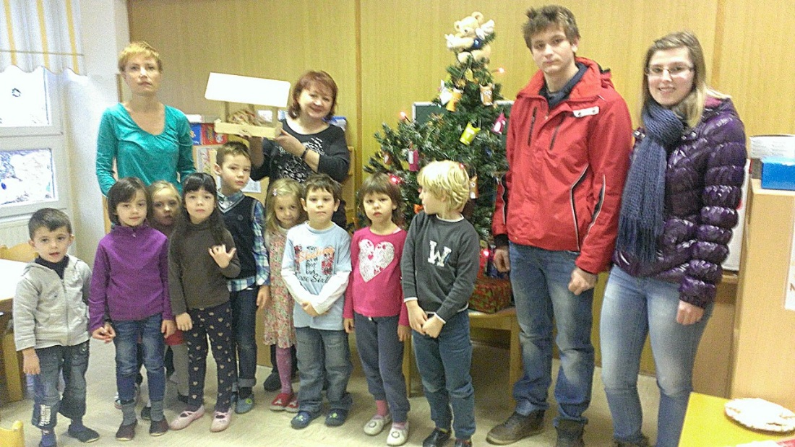
V decembru pa smo malčke obiskali in presenetili z našim izdelkom: bodoči tesarji so jim izdelali ptičjo krmilnico.

Suzana in Janez, 2.f

Priloga 7: S kolesom po pohorju si eko
POROČILO S KOLESOM PO POHORJU SI EKO
Organizator: Andrej Marhl, Ljuba Štrukelj
Čas: november 2014
Sodelujejo dijaki 2.a, 4.c razreda
V okviru okoljskega projekta Pozor(ni) za okolje smo kolesarili po Pohorju: 5. 11. 2014 smo se pri spodnji postaji Pohorske vzpenjače zbrali dijaki 4. c in 2. a razreda ter se skupaj s profesorji z gondolo popeljali do začetne točke našega kolesarskega podviga. Pot je bila blatna in spolzka, zato smo do Ruške koče potrebovali malo več časa, kot smo pričakovali. Na cilju smo se veselili podviga in se utrujeni okrepčali z vročim čajem in dobrotami. Nato smo se odkolesarili nazaj do žičnice in se odpeljali z njo do vznožja Pohorja, kjer smo se poslovili… Veseli smo, da smo skupaj preživeli lep kolesarski izlet. Vemo, da je to način rekreacije, s katerim ne onesnažujemo okolja, nadihali smo se tudi svežega zraka, občudovali naravo in lep razgled z Mariborskega Pohorja.
Vid Weilguny, 4c
Fotografije: Ljuba Štrukelj
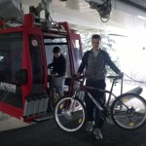 | 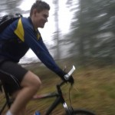 | 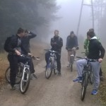
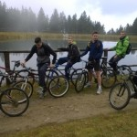 | 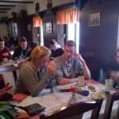 | 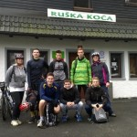

Priloga 8: Razvijanje dobrodelnosti in nudenje pomoči – pomoč živalim v azilu
POROČILO RAZVIJANJE DOBRODELNOSTI IN NUDENJE POMOČI –POMOČ ŽIVALIM V AZILU
Organizatorici: Edita Husein, Metka Topolič
Predvidena dobrodelna akcija na šoli: december 2014
Po novembrskem obisku mariborskega zavetišča za živali, kjer smo se seznanili z delovanje azila, smo na šoli izvedli zbiralno akcijo pomoči za zapuščene živali. Uspešno smo bili in z izkupičkom zbranega denarja za zdravila, hrano ter s priboljški, odejami… smo jih v decembru obdarili. Lep je občutek pomagati.

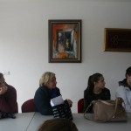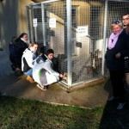

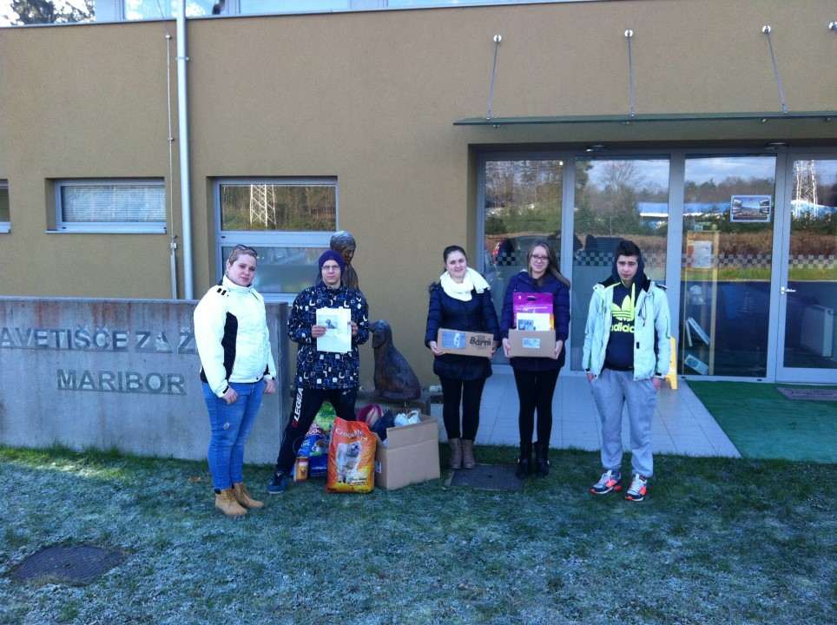
V torek, 2.12.2014, je bila šolska avla spremenjena v pisan bazar. Na dobrodelnem darilnem bazarju za pomoč živalim v mariborskem zavetišču smo predstavili in ponudili ročno izdelane predmete: eko-darilne vrečke, okraske iz gline, ptičje hišice in domače pecivo. Starši in učitelji so prispevali prostovoljne prispevke v hranilnik. Zbirali smo tudi izjave za namenitev 0,5 % dohodnine za pomoč azilu. Eko-vrečke so izdelali dijaki programa gradbeni tehnik (1.c, 2.c, 4.c), bodoči tesarji in suhomontažerji iz 2.e so naredili ptičje hišice, pecivo sta pripravili profesorici.
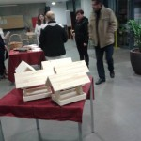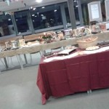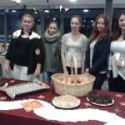

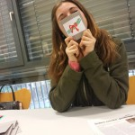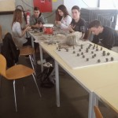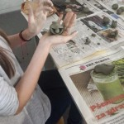
Dijaki naše šole smo 19. 12. 2014 sodelovali z Dijaško skupnostjo Maribor na dobrodelnem bazarju na Trgu Leona Štuklja, kjer smo zbirali prostovoljne prispevke za socialno ogrožene dijake. Ves december smo pripravljali iz izdelovali glinene pujske, novoletne voščilnice, darilne vrečke, okraske iz odpadnega papirja ter ptičje krmilnice. Na trgu smo zraven teh izdelkov ponudili tudi domače pecivo naših profesoric.
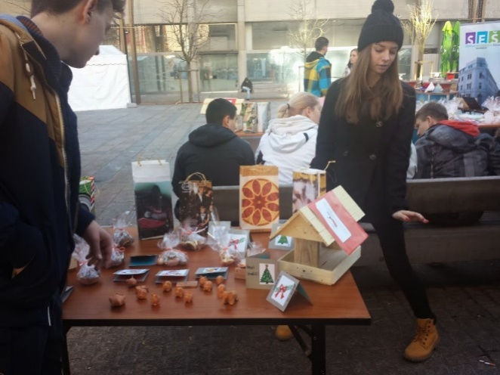
Vzdušje je bilo veselo – tako pri pripravah kot tudi na obeh bazarijh. Vsem, ki so sodelovali in pomagali s svojim prostovoljnim delom ter prispevki, se iskreno zahvaljujemo.

Amadeja Kraut, Nik Belec

